Сообщение о возможном установлении публичного сервитута в отношении земельных участков и (или) земель с целью строительства линейного объекта системы газоснабжения: «Распределительный газопровод низкого давления, прокладываемый по ул. Коломийцева от ул. Шевченко до жилого дома № 44 в ст. Новолабинской Усть-Лабинского района. (номер объекта 23-22-006-1286)»

- Наименование уполномоченного органа, которым рассматривается ходатайство об установлении публичного сервитута: Администрация муниципального образования Усть-Лабинский район

- Наименование лица, обратившегося с ходатайством об установлении публичного сервитута: Акционерное общество «Предприятие «Усть-Лабинскрайгаз»
Адрес (или иное описание местоположения), а также кадастровые номера земельных участков, в отношении которых испрашивается публичный сервитут (на территории Усть-Лабинского района):

№ п/п | Кадастровый номер земельного участка | Адрес (местоположение)
 | 23:35:1409018 | установлено относительно ориентира, расположенного в границах участка. Почтовый адрес ориентира: Российская Федерация, Краснодарский край, Усть-Лабинский р-н, ст. Новолабинская

3. Ознакомиться с поступившим ходатайством об установлении публичного сервитута и прилагаемым к нему описанием местоположения границ публичного сервитута, а также подать заявления об учете прав на указанные земельные участки(в случае, если права на них не зарегистрированы в Едином государственном реестре недвижимости) можно в Управлении по вопросам земельных отношений и учета муниципальной собственности администрации муниципального образования Усть-Лабинский район по адресу: Краснодарский край, г. Усть-Лабинск, ул. Ленина, д. 33, каб. 2, тел.: +7(861 35) 5 00 29; понедельник – четверг с 9:00 до 18:00 часов (перерыв с 13:00 до 13:48 часов), пятница с 9:00 до 17:00 часов (перерыв с 13:00 до 13:48 часов).
Заявления об учете прав на земельные участки принимаются в течение 15 дней со дня официального опубликования настоящего сообщения.
4. Сообщение о возможном установлении публичного сервитута в отношении земельных участков и (или) земель, расположенных на территории Усть-Лабинского района, а также описание местоположения границ публичного сервитута, размещены на официальных сайтах администрации муниципального образования Усть-Лабинский район (http://adminustlabinsk.ru/) и администрации Новолабинского сельского поселения Усть-Лабинского района (https://novolabinskoesp.ru/), в информационно-телекоммуникационной сети «Интернет».
5. Обоснование необходимости установления публичного сервитута:
- Проектирование и строительство вышеуказанного объекта выполняется в соответствии с перечнем поручений Президента Российской Федерации от 31 мая 2020 года в рамках социальной догазификации населения без привлечения средств граждан.
6. Правообладатели земельных участков, подавшие заявления по истечении указанного в пункте 3 срока, несут риски невозможности обеспечения их прав в связи с отсутствием информации о таких лицах и их правах на земельные участки.

ГРАФИЧЕСКОЕ ОПИСАНИЕ
Местоположения границ населенных пунктов, территориальных зон, особо охраняемых природных территорий, зон с особыми условиями использования территории
Распределительного газопровода низкого давления, прокладываемого по ул.Коломийцева от ул.Шевченко до жилого дома №44 в ст. Новолабинской Усть-Лабинского района (номер объекта 23-22-006-1286)
(наименованиеобъекта,местоположениеграницкоторогоописано(далее-объект))
Раздел 1
Сведения об объекте
№п/п | Характеристики объекта | Описание характеристик
1 | 2 | 3
1. | Местоположение объекта | Краснодарский край, район Усть-Лабинский, станица Новолабинская
2. | Площадь объекта+/- величина  Погрешности определения площади(Р+/-Дельта Р) | 16+/-1м²
3. | Иные характеристики объекта | -

Раздел 2
Сведения о местоположении границ объекта
1. Система координатМСК-23, зона 2 (23)
2.Сведенияохарактерныхточкахграниц объекта
Обозначение характерных точек границ | Координаты, м |  | Метод определения координат характерной точки | Средняя квадратическаяпогрешность положения характерной точки (Мt), м | Описание обозначения точки на местности (при наличии)
Обозначение характерных точек границ | X | Y | Метод определения координат характерной точки |  | Описание обозначения точки на местности (при наличии)
1 | 2 | 3 | 4 | 5 | 6
- | - | - | - | -
3.Сведенияохарактерныхточкахчасти (частей) границы объекта
Обозначение характерных точек части границы | Координаты, м |  | Метод определения координат характерной точки | Средняя квадратическаяпогрешность положения характерной точки (Мt), м | Описание обозначения точки на местности (при наличии)
Обозначение характерных точек части границы | X | Y | Метод определения координат характерной точки |  | Описание обозначения точки на местности (при наличии)
1 | 2 | 3 | 4 | 5 | 6
Часть 1
1 | 486460.20 | 2213997.70 | Аналитический метод | 0.10 | -
2 | 486460.20 | 2214001.70 | Аналитический метод | 0.10 | -
3 | 486456.20 | 2214001.70 | Аналитический метод | 0.10 | -
4 | 486456.20 | 2213997.70 | Аналитический метод | 0.10 | -
1 | 486460.20 | 2213997.70 | Аналитический метод | 0.10 | -

Раздел 3
Сведения о местоположении измененных (уточненных) границ объекта
1. Система координат-
2.Сведения о характерных точках границ объекта
Обозначениехарактерныхточек границ | Существующие координаты, м |  | Измененные (уточненные) координаты, м |  | Метод определения координат характерной точки | Средняя квадратическаяпогрешность положения характерной точки (Мt), м | Описание обозначенияточки на местности (при наличии)
Обозначениехарактерныхточек границ | X | Y | X | Y | Метод определения координат характерной точки |  | Описание обозначенияточки на местности (при наличии)
1 | 2 | 3 | 4 | 5 | 6 | 7 | 8
- | - | - | - | - | - | -
3.Сведения о характерных точках части(частей)границы объекта
Обозначение характерных точек части границы | Существующие координаты, м |  | Измененные (уточненные) координаты, м |  | Метод определения координат характерной точки | Средняя квадратическаяпогрешность положения характерной точки (Мt), м | Описание обозначения точки на местности (при наличии)
Обозначение характерных точек части границы | X | Y | X | Y | Метод определения координат характерной точки |  | Описание обозначения точки на местности (при наличии)
1 | 2 | 3 | 4 | 5 | 6 | 7 8
- | - | - | - | - | - | -
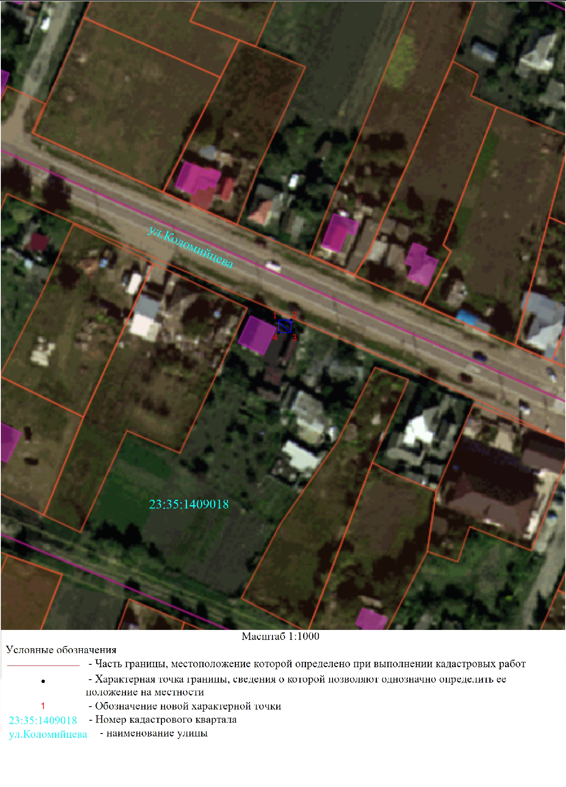Графическоеописаниеместоположенияграницпубличногосервитута

